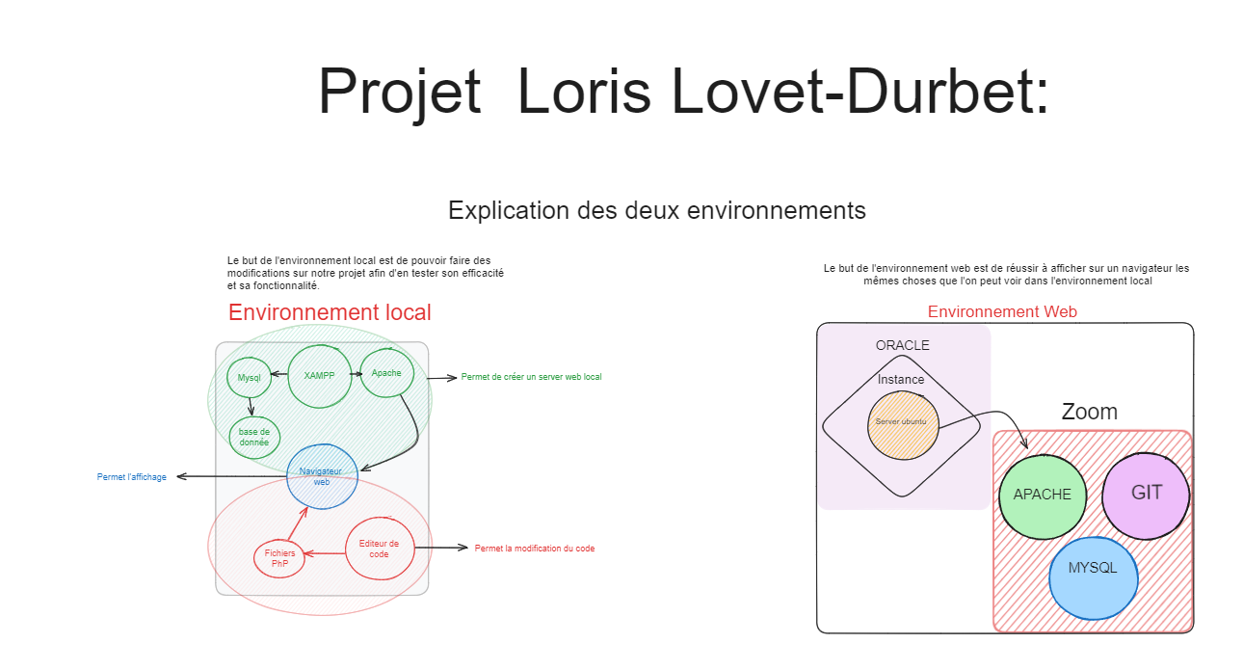

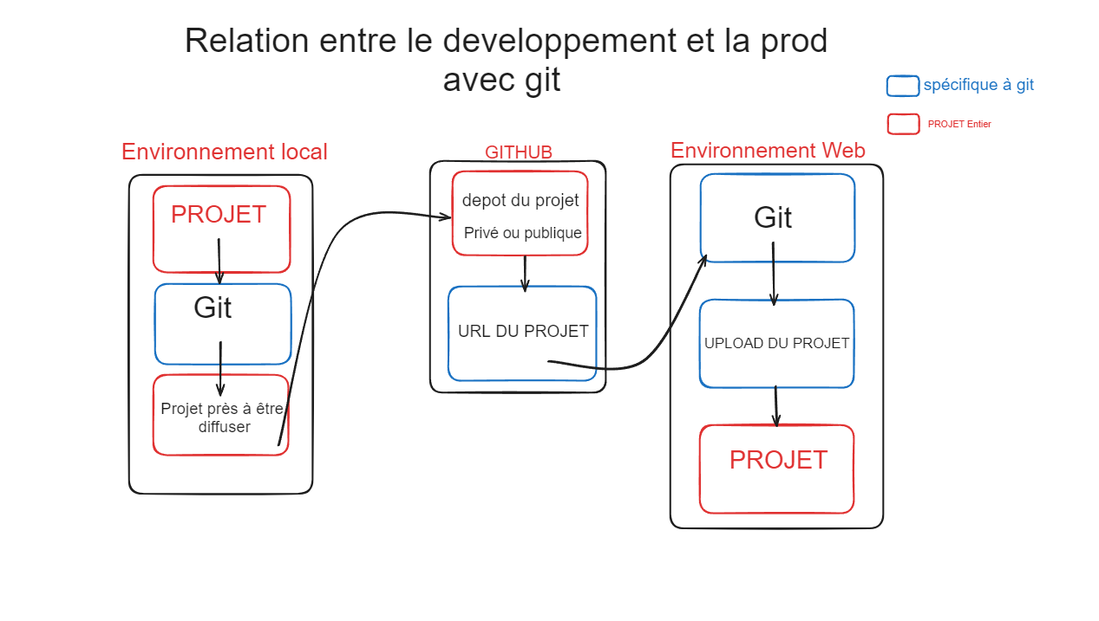Les commande git add . , git commit -m « raison » et git push permettent de mettre a jour le dépôt git depuis l’environnement local. Que ce soit le local sur le server ou dans l’espace de développement.

En local il faut avoir XAMMP ou équivalent

Avoir le projet et le mettre sous htdocs

Il faut modifier le index.php pour les variables d’environnement et remettre root en user qui sera sans mot de passe et pareil dans la page d’inscription ainsi que la page gestion

Avec VsCode ou un autre IDE

index.php

page d’inscription

page gestion



Dans XAMPP il faut démarrer Apache et MySQL